

گزارش تمرین سوم درس بینایی ماشین

استاد درس:

دکتر اسماعیل نجفی

نگارش:

محمدامین حسین‌نیا

شماره‌ی دانشجویی:

9726123

خرداد 1401

**1. سوال اول:**

شبکه‌ای با چهار hidden layer طراحی کردم که summary آن به شرح زیر است:

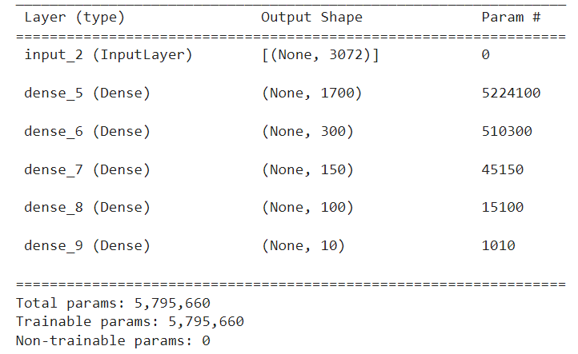

نتایج حاصل از اعمال این مدل بر دیتاست CIFAR-10 عبارت بود از:

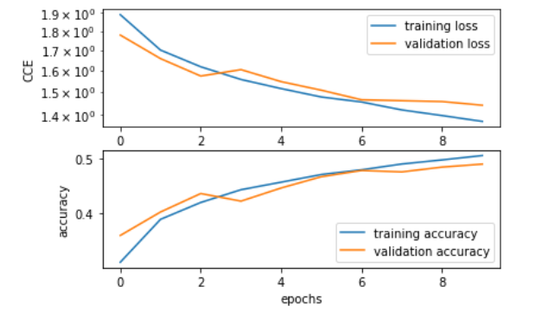

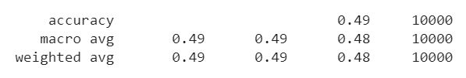

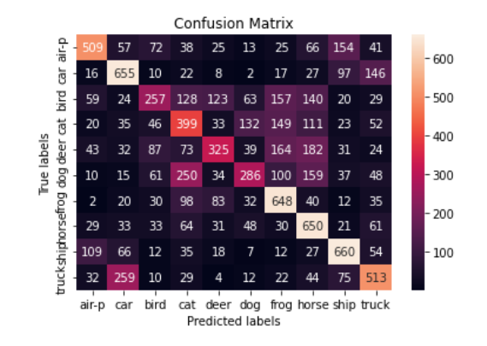

**2. سوال دوم:**

در بخش a سوال دوم یک حلقه‌ی for نوشتم تا به‌طور متوالی شبکه‌ای را با تعداد فیلترهای خواسته‌شده ترین کند. این فرایند با موفقیت انجام شد. در بخش b دو حلقه‌ی for تو درتو نوشتم تا لایه‌های خواسته‌شده را در هر مرحله به شبکه اضافه کند و ترینینگ را انجام دهد. متأسفانه پس از اتمام فرایند ترینینگ با اروری مواجه شدم که منشأ آن را نمی‌دانستم. بنابراین آزمایش ناقص ماند و ایده‌ی مستندی ندارم که تغییر تعداد لایه‌ها چگونه روی نتیجه‌ی عملکرد مدل تأثیری می‌گذارد، اما حدث می‌زنم باعث افزایش دقت شود. نتیجه‌ی بخش a، یعنی نمودار تغییر accuracy بر حسب تعداد فیلترها در مدلی با یک لایه، به شرح زیر است:

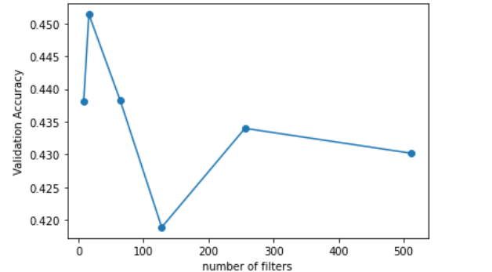

ارور بخش b :

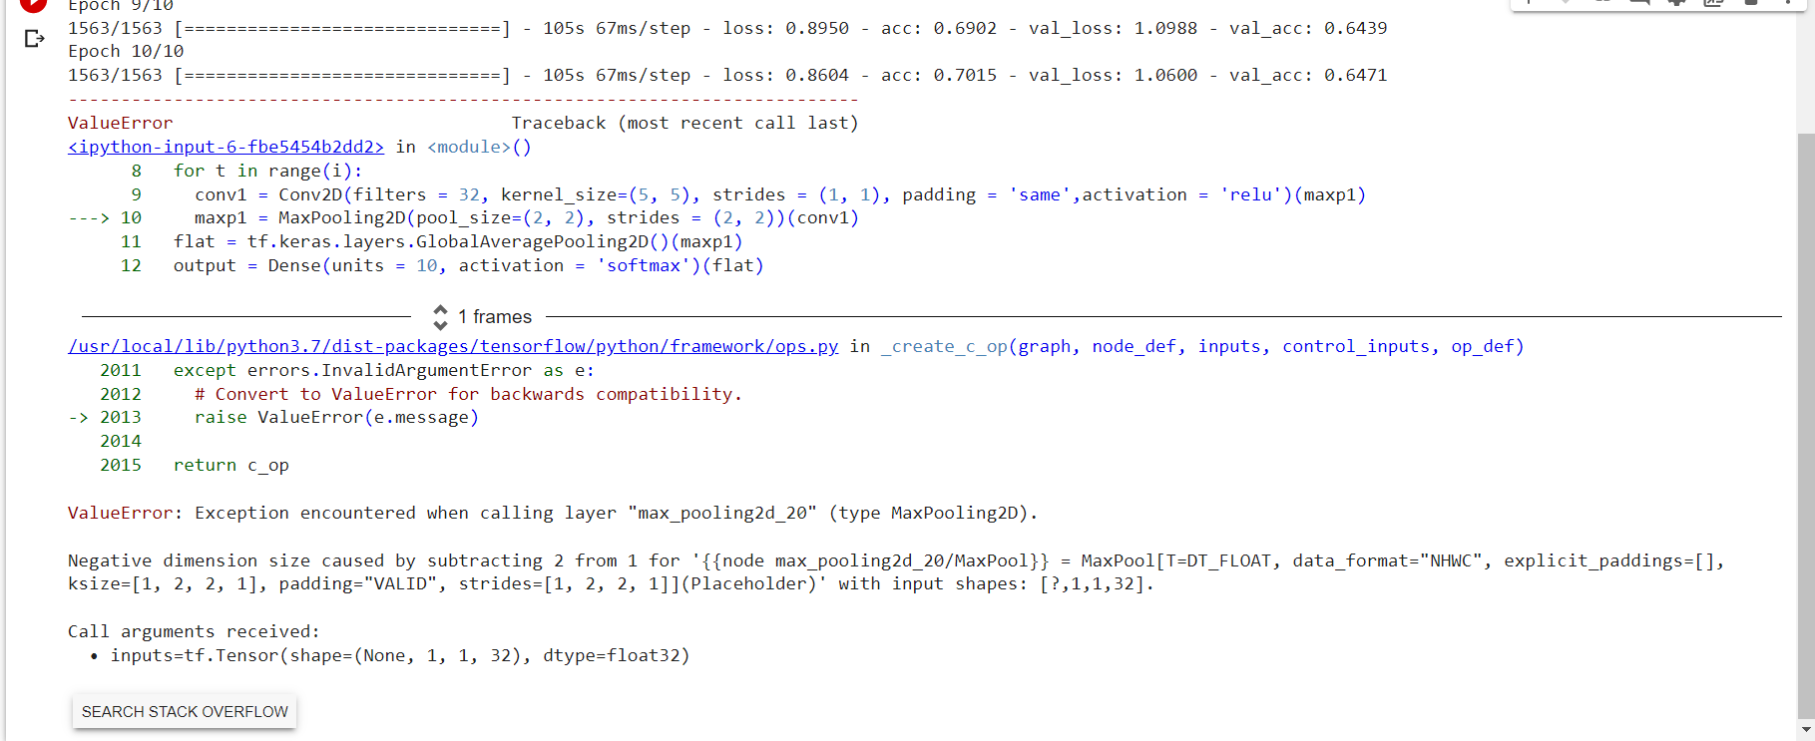

آزاردهنده بود که این ارور در پایان فرایند ترینینگ ظاهر شد :)

**3. سوال سوم:**

کدهای مربوط به مدل‌های مختلف را نوشتم. زمان ران‌شدن بسیار زیاد بود. دو مدل را به عنوان نمونه ترین کردم: مدل resnet با ترنسفر لرنینگ و بدون ترنسفر لرنینگ. نتایج تقریباً مشابه بود.

عملکرد resnet روی tiny Imagenet با ترنسفر لرنینگ:

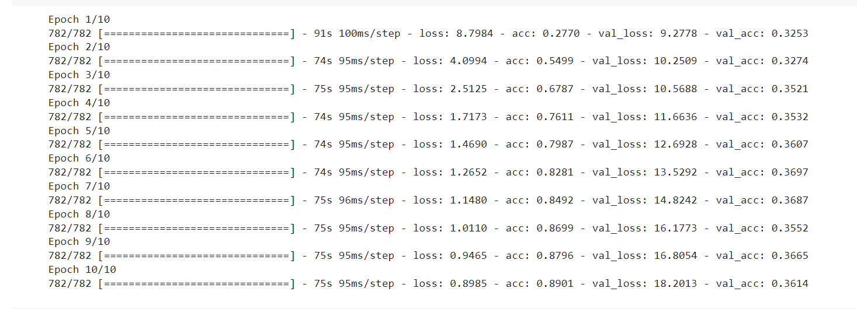

عملکرد resnet روی tiny Imagenet بدون ترنسفر لرنینگ:

